Оценка инновационного проекта биномиальным методом с применением нечетко-множественного подхода (FBOPM).
Сирик Е.С.
Магистр менеджмента, аспирант
Санкт-Петербургский университет экономики и финансов,
факультет экономики и управления, Санкт-Петербург, Россия
esirik@yandex.ru

В современной теории финансов традиционные методы, применяемые к оценке эффективности инновационных проектов, зачастую демонстрируют свою ограниченность, поскольку в большинстве своем предназначены для компаний, функционирующих в стабильных сферах бизнеса.
Для оценки инновационного проекта, на наш взгляд, наиболее приемлем биномиальный метод оценки проекта с учетом нечетко-множественного подхода.
На основе использования BOPM и нечетко-множественного подхода была получена следующая формула для расчета реального опциона:
$\text{FBOPM}=\frac{(1−λ)c_{1}+c_{2}+{λc}_{3}}{2}$ (1)
Для этого мы воспользовались формулой стоимости реальных опционов:
$C_{0}=\frac{P_{u}C_{1u}+P_{d}C_{1d}}{(1+r)}$ (2)
где r – безрисковая ставка дисконтирования и стоимость опциона определяется как стоимость за предшествующие периоды времени и P – представляет собой риск-нейтральную вероятность представленную ниже:
$P_{u}=\frac{(1+r)−d}{u−d},P_{d}=\frac{u−(1+r)}{(u−d)}\text{или}(1−P_{u})$ (3)
В интервальном методе - u - факторы относительного роста и d- относительного снижения текущей стоимости базового актива, будут выглядеть следующим образом:
$u^{'}=[u_{1},u_{2},u_{3}]=[e^{(((1−\text{CV})∗σ)\sqrt{x},e^{σ∗\sqrt{x}}}]$ (4)
$d^{'}=[d_{1},d_{2},d_{3]}=[\frac{1}{u_{1},}\frac{1}{u_{2},}\frac{1}{u_{3}}]$ (5)
Для того, чтобы рассчитать стоимость реального опциона с помощью нечетких множеств и биномиального дерева, риск-нейтральная вероятность может быть переписана как:$P_{\text{ui}}=\frac{(1+r)−d_{i}}{u_{i}−d_{i}}$ $P_{\text{di}}=1−P_{\text{ui}}$ i=1,2,3 (6)
И в конечном итоге мы получаем новую формулу для исчисления реального опциона:$C_{o^{'}}=\frac{1}{(1+r)}∗[P_{u^{'}}C_{1u^{'}}+P_{d^{'}}C_{1d^{'}}]$ (7) Важно отметить, что значения параметров $C_{1u^{'}}$ и $C_{1d^{'}}$ являются нечеткими числами в результате фаззификации относительного фактора роста и снижения.
На практике, текущая стоимость базового актива определяется с помощью чистой приведенной стоимости инвестиционного проекта; цена исполнения это дополнительные затраты на осуществление внутреннего опциона (Опцион, дающий право на какие-либо действия в отношении другой стороны - примером внутреннего опциона является оговорка о досрочном окончании проекта).
Управленческая гибкость в принятии дальнейших решений по проекту вносит асимметрию в распределении вероятности NPV по проекту. При отсутствии такой управленческой гибкости, вероятность распределения NPV по проекту будет симметричней. Тем не менее, управленческая гибкость, к примеру, право на исполнение опциона, повышает потенциал роста и в результате фактическое распределение будет смещенным вправо.
Правосторонняя асимметрия в распределении часто появляется при расчете проекта методом FBOPM, когда параметры (денежные потоки) представлены в виде нечетких чисел. Учения Лио и Хо рассматривают новый метод нахождения среднего значения FBOPM на основе его правосторонней асимметрии.
Таким образом, пусть $C^{'}=[c_{1}(α),c_{3}(α)]$будет нечетким числом $c_{1}(α)$ наименьшее и $c_{3}(α)$ наибольшее значения). В тех случаях, когда ничего не известно о вероятности отдельных сценариев или реализация любого из них вообще не является случайным событием и не может быть охарактеризована в терминах теории вероятности, используется так называемый критерий оптимизма – пессимизма, предложенный Л. Гурвицем:$E(C^{'})=\int_{0}^{1}{[(1−λ)c_{1}(α)+{λc}_{3}(α)]\text{da},}$ (8)
где $E(C^{'})$ - среднее значение , $λ$– пессимистически-оптимистический средневзвешенный индекс Гурвица, предназначенный для учета неопределенности эффекта, отражающий систему предпочтений соответствующего хозяйствующего субъекта в условиях неопределенности. Значение специального норматива λ колеблется в пределах 0 ≤ λ ≤ 1. При λ = 0 эффективность проекта оценивается пессимистически. При λ = 1 эффективность проекта оценивается оптимистически.
Ниже представлен рисунок, показывающий случай, в котором FBOPM представлен с асимметрией в правую сторону. Это означает, что чем больше есть асимметрия в правую сторону, тем больше вероятность окупаемости проекта.
Для нахождения пессимистически-оптимистического индекса мы воспользовались формулой Лио и Хо:$λ=\frac{\text{AR}}{\text{AL}+\text{AR}}$ (9)
где AR и AL области, показанные на рисунке. Таким образом, когда определена и мы можем получить конечную формулу для FBOPM. 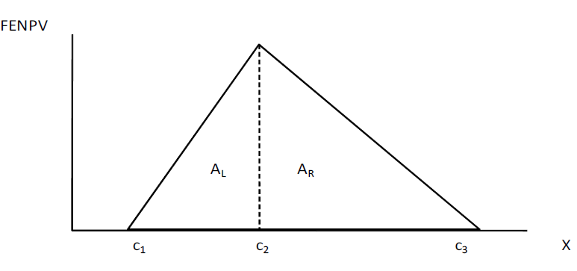
FBOPM
Рис. 1. Область значений AL и AR в треугольном нечетком числе.

Суммируя изложенное, сделаем вывод, что разработанный метод дает дополнительные возможности инновационным проектам, поскольку позволяет учитывать взаимосвязь между риском и возможностями, которые открываются перед предприятием, принимающим его. Рассматривая все инвестиции, как приобретение опционов, мы, с одной стороны, получаем возможность не приписывать риск всего проекта отдельным шагам, то есть всегда ограничиваем его понесенными на данном шаге затратами, а с другой – принципиально меняем подход к управлению проектом. Если традиционные методы оценки проектов не учитывают возможности корректировки стратегии по мере поступления дополнительной информации, то разработанные методы, наоборот, требует от менеджеров постоянного мониторинга и пересмотра принятых решений по реализации проекта.
Список литературы:
- Liao, S. and Ho, S. Investment project valuation based on a fuzzy binomial approach Information Sciences 180, p. 2124–2133, 2010
- Copeland, T. and Antikarov, V. Real Options - a practitioner’s guide Cengage Learning, 2003

